淡江時報 第 1195 期
本校將頒授遠東集團董事長徐旭東名譽管理學博士學位
學校要聞
【潘劭愷淡水校園報導】本校將於11月2日，74週年校慶慶祝大會中，由校長葛煥昭頒授名譽管理學博士學位予遠東集團董事長徐旭東，這是繼陳定川、陳進財及王紹新之後，本校第4位名譽博士；也是2002年交通大學（現陽明交通大學）之後，徐董事長接受大學頒授名譽博士學位，當天他將親自出席，集團旗下10大上市（櫃）企業經營團隊也將共襄盛舉，頒授儀式同時將於校慶專頁進行網路直播，邀請大家共同見證。

本校肯定徐旭東董事長的三大貢獻，首先在學術或專業上有特殊成就或貢獻，有益人類福祉； 其次是對文化、學術交流有重大貢獻；最後則是對淡江大學之發展有特別重大之貢獻。

在專業方面，徐董事長接掌集團後，引領產業創新，進行跨界多角化經營， 同時積極配合國家發展方向，參與政府重要建設，推動臺灣通訊科技成長。這些成就讓他獲得多項國內外重要獎項肯定，包括2012年國際財經雜誌《Corporate Governance Asia》之亞洲最佳CEO、2013年《安永企業家獎》「領袖標竿企業家獎」、2016年榮獲馬英九總統頒發「二等景星勳章」、並在2021年獲遠見高峰會授予「終身成就獎」。

在文化及學術交流方面，遠東集團設立「徐元智先生紀念基金會」、「徐元智先生醫藥基金會」及「徐有庠先生紀念基金會，並成立「亞東紀念醫院」、「元智大學」、「亞東科技大學」等組織、舉辦「遠東建築獎」、「有庠科技獎」，贊助各項文教活動及醫療研究與救助，培育人才並鼓勵創新、促進文化、醫療、教育、科技等領域發展。

此外，遠東致力回饋社會，長期捐助弱勢兒童及家庭、協助各類受災民眾重建家園、舉辦多項公益活動，近年來更積極參與「偏鄉視訊醫療」及「協助學校進行節能」等方案，讓臺灣更多地方藉以提升生活品質；而環保永續方面也有豐碩成果，如興建全球首座100%回收寶特瓶的綠建築「遠東環生方舟」、再生寶特瓶和環保衣的原料、協助Adidas充分運用海洋廢棄製成全球首雙運動鞋等。這些成果也讓遠東集團成為「遠見ESG企業永續獎」蟬聯獲獎數最多的事業群， 並多次獲得各項企業社會責任獎的肯定。

本校與遠東集團關係密切，董事長張家宜於2023年應邀至日本，參加集團旗下裕民航運散裝貨輪「裕群輪」之命名接船儀式，擔任命名人並主持擲瓶儀式，祈願船運航程平安。近年以「AI+SDGs=∞」為校務發展願景，積極推動數位及淨零轉型，與集團旗下遠傳電信共同打造「5G元宇宙淨零碳排校園」，建立全台首座「校園永續雲」，並籌組「淨零轉型聯盟」，協助產業進行「淨零與智慧雙轉型」，更透過共同合作開設之「新資訊安全學程」培育資安人才，朝「在地國際、雲端智慧、永續未來韌性大學城」的目標邁進。此外，擔任集團旗下亞洲水泥總經理的淡江大學董事李坤炎，感受到AI的力量，推動與本校的「AI＋跨域」產學合作，藉由「AI人才培訓方案」來實現產業智慧轉型。

徐董事長領導下的遠東集團，不僅獲利穩健，更是逐年成長、遼闊壯大。他對經營事業的獨到見解，除承繼父親徐有庠的「誠慎勤樸」，加上勇於try new things（嘗試新事物），藉由創新與突破，讓集團能在變革愈來愈快的環境中站穩腳步並成長茁壯。他的經營理念，透過媒體報導或專訪被更多人看見，不管在個人成長、企業經營，甚至管理公共事務，都能獲得相當啟發。

本校的經營理念，以「承先啟後，塑造社會新文化，培育具心靈卓越的人才 」為使命，徐旭東董事長的卓越貢獻，正是最佳典範，相信在頒贈名譽博士的同時，也能鼓勵淡江學子見賢思齊，認真學習努力向前，開創自己的璀璨人生。
2024/11/01

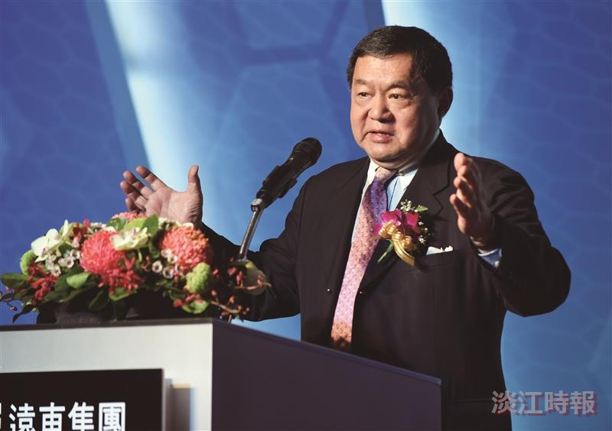
本校將於11月2日校慶慶祝大會，頒授名譽博士學位予遠東集團董事長徐旭東。（圖／遠東集團提供）

